Спецификация 200909223126100071
№ п/п |  | Артикул Комус | Наименование | Количество | Цена, руб. | Общая сумма  (с НДС), руб.
 | 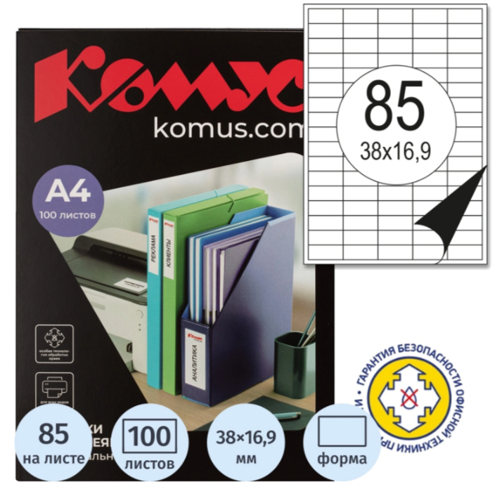 | 73649 | Этикетки самоклеящиеся Комус (ProMega Label) 38х16,9 мм 85 штук на листе белые (100 листов в упаковке)  Тип – этикетки самоклеящиеся универсальные. Тип этикеток – универсальные. Размер этикетки 38x16.9 мм. Количество этикеток на листе 85 шт. Количество листов в пачке 100. Цвет белый. Форма прямоугольная. Тип поверхности матовая. Для печати на копировальном аппарате, струйном принтере, цветном лазерном принтере, монохромном лазерном принтере. | 3 упак. | 1 059,00 | 3 177,00
 | 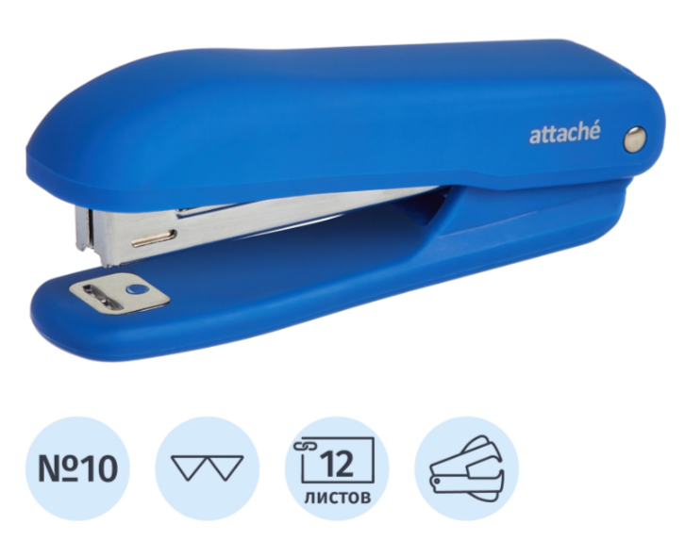 | 575354 | Степлер Attache Comfort до 12 листов синий (скобы № 10, с антистеплером, покрытие soft touch)  Торговая марка Attache. Тип настольный. Цвет синий. Тип и размер скоб для степлера 10. Материал корпуса пластик. Материал механизма металл. Количество пробиваемых листов 12 лист. Виды сшивания степлером закрытый. Глубина закладки бумаги 55 мм. Наличие антистеплера – да. Загрузка скоб горизонтальная. | 3 шт. | 237,00 | 711,00
 | 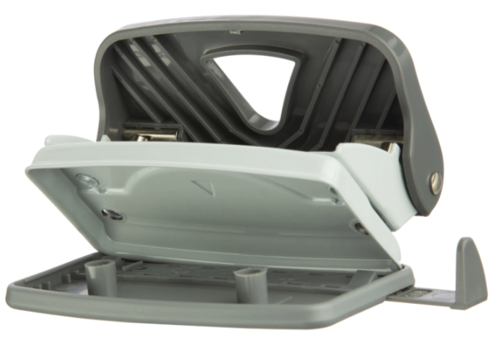 | 1866635 | Дырокол Attache Smart до 15 листов серый c линейкой  Торговая марка Attache. Тип настольный. Материал корпуса: металл, пластик. Материал механизма пластик. Цвет серый. Наличие линейки – да. Размер 12.1x6x6.1 см. Наличие контейнера для конфетти – да. Количество пробиваемых листов 15 лист. Количество пробиваемых отверстий 2. Диаметр пробиваемого отверстия 6 мм. Расстояние между отверстиями 8 см. | 2 шт. | 265,50 | 531,00
Итоговая стоимость (с учетом стоимости доставки и НДС: |  |  |  |  |  | 4 419,00

